AbMole|PRRC2B在急性缺氧下脑血管重塑中的作用
近年来，高海拔暴露导致的认知障碍问题备受关注。高海拔地区氧气摄入量减少，严重影响认知功能，而大脑由于氧化磷酸化水平较高，是对缺氧最为敏感的器官之一。脑脉管系统为大脑提供氧气和营养物质，在缺氧条件下，该系统会通过重新分配血流来确保关键组织和器官的氧气供应。
来自北京中医药大学生命科学学院的Shuoshuo Li, Wenyu Hu, Shenghui Gong等多名研究人员发表了题为《The Role of PRRC2B in Cerebral Vascular Remodeling Under Acute Hypoxia in Mice》的研究成果。在该文章中，研究人员使用了购自AbMole的N6-Methyladenosine（目录号M5151）。
表观遗传调控，尤其是转录后 RNA 调控，在缺氧诱导的脑损伤中起着关键作用。N6 - 甲基腺苷（m6A）是 RNA 碱基腺苷的一种甲基化修饰，广泛存在于真核细胞中，在缺氧环境中具有重要意义。尽管已有研究在神经元和神经胶质细胞中发现了 m6A 的多种阅读器和功能，但在脑血管内皮细胞中的研究相对较少。
血管结构建模主要由内皮细胞的生长、死亡、迁移以及细胞外基质（ECM）的产生或降解决定。异常的 m6A 修饰参与了胚胎发育过程中的血管生成和血管发生，这表明 m6A 在内皮细胞中具有重要的功能。然而，m6A 如何调节内皮细胞性能并参与缺氧环境下的血管重塑尚未明确。
在本研究中，科学家们发现了一种新型 m6A 阅读器蛋白 —— 富含脯氨酸的卷曲螺旋 2B（PRRC2B），它存在于脑血管内皮细胞中。通过一系列实验，他们揭示了 PRRC2B 的作用机制。
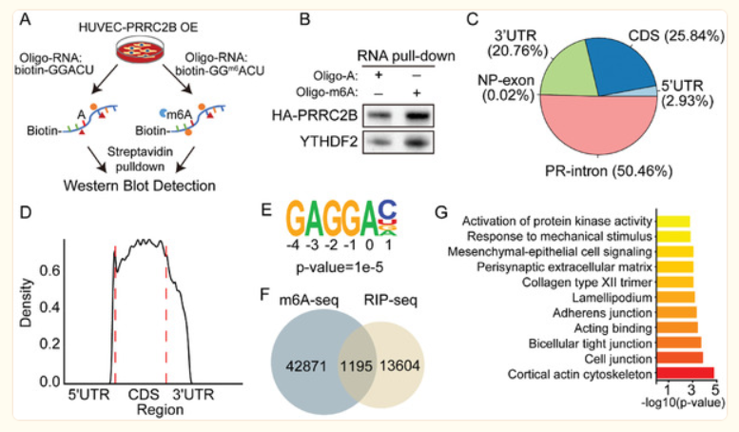
图1 PRRC2B 是一种在脑内皮细胞中表达和功能的新型 m6A 阅读器。
首先，研究人员创建了稳定过表达 3 × FLAG - PRRC2B - HA 的 HUVEC 单克隆细胞系，使用甲基化 RNA 诱饵进行实验，确定 PRRC2B 为潜在的 m6A 结合蛋白。进一步的 RIP - seq 和 m6A RIP - seq 实验表明，PRRC2B 与 m6A - 含 RNA 结合。PRRC2B RIP - seq 数据显示，其结合峰大多位于 mRNA 和 pre - RNA 中，且在 3'UTR 和 CDS 中的富集与 m6A 峰值的先前报道模式一致。对 PRRC2B 结合基序的分析表明，其与经典 m6A 基序有重叠，且 PRRC2B 与 m6A 区域直接结合。GO 分析表明，与 PRRC2B 和 m6A 重叠峰相关的基因在血管系统组织和结构建模过程中富集。
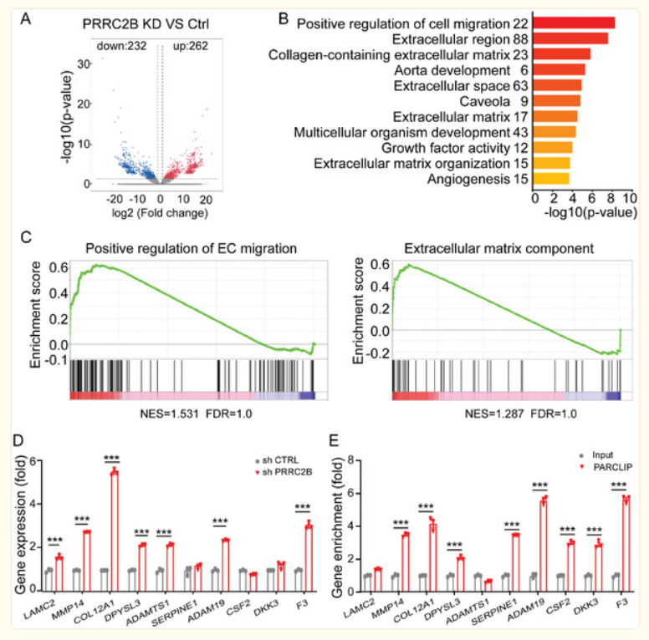
图2 PRRC2B 敲低促进主要富集于内皮细胞迁移和 ECM 成分正调控的基因表达。
为了阐明 PRRC2B 在内皮细胞中的下游基因，研究人员进行了 RNA - seq 分析，发现 PRRC2B 敲低会上调 262 个基因表达，下调 232 个基因表达，这些差异表达基因主要富集在细胞迁移调节和细胞外区域。GSEA 分析也显示，PRRC2B 敲低上调的基因主要富集在对内皮细胞迁移和 ECM 成分的正调节中。通过 qPCR 和 PAR - CLIP 实验，证实 PRRC2B 直接结合 ECM 相关基因的 mRNA。此外，研究人员发现 PRRC2B 敲低会改变 COL12A1 mRNA 的剪接，且这种剪接调节依赖于 m6A。同时，PRRC2B 敲低还会稳定 MMP14 和 ADAM19 mRNA 的半衰期，这一过程与 m6A 无关。
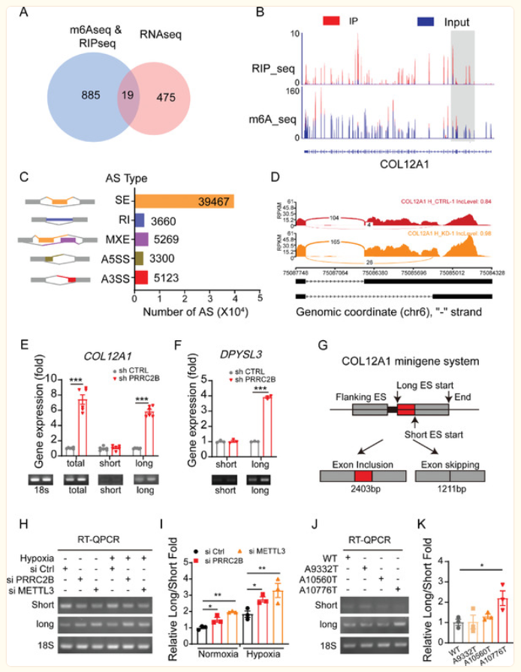
图3 PRRC2B 敲低以 m6A 依赖性方式改变了 COL12A1 mRNA 剪接。
在缺氧条件下，HUVECs 和小鼠脑内皮细胞中 PRRC2B 的表达均下调。PRRC2B 敲低会抑制 HUVEC 增殖，促进细胞迁移和管形成。通过构建条件性敲除 PRRC2B 的小鼠模型，研究人员发现 PRRC2B cKO 会加剧缺氧诱导的脑血管重塑，改变血流分布，减轻缺氧诱导的脑损伤，促进小鼠对缺氧刺激的适应。在认知测试中，PRRC2B cKO 小鼠表现出更好的学习和记忆能力，缺氧引起的神经元退行性变也有所减轻。
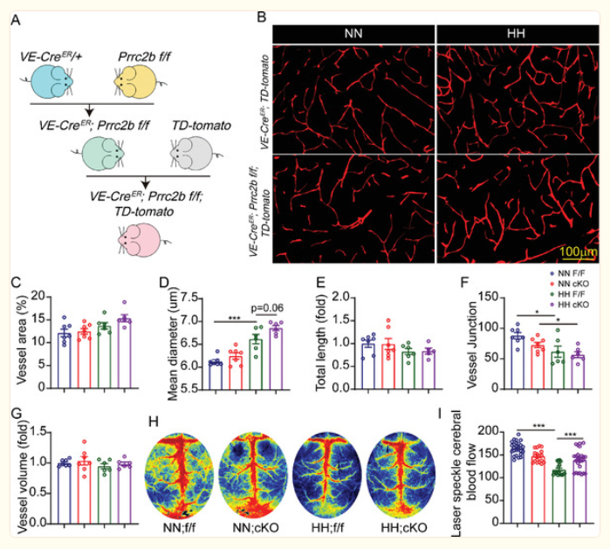
图4 Prrc2b cKO 修饰脉管系统并重新分配血流。
综上所述，本研究确定了 PRRC2B 作为新型 m6A 阅读器的作用，证明了 PRRC2B 敲低通过调节细胞外相关基因表达促进内皮细胞迁移，PRRC2B 在 mRNA 剪接和 mRNA 衰变过程中以不同机制调节靶基因 mRNA 命运。这些发现为缺氧诱导的脑血管重塑提供了新的见解，也为治疗缺氧诱导的脑损伤提供了潜在的治疗靶点。
未来的研究可以进一步深入探讨 PRRC2B 在脑血管重塑中的具体分子机制，以及如何利用这一发现开发有效的治疗方法来缓解缺氧相关的认知障碍。此外，研究 PRRC2B 在其他生理和病理过程中的作用，将有助于全面了解其生物学功能。总之，PRRC2B 的发现为缺氧相关研究开辟了新的方向，具有重要的科学意义和临床应用价值。

